

Лабораторная работа №1

Первая программа

Подготовил студент группы 31ИС-21

Савченко Сергей Владимирович

Проверила преподаватель Гамина П.А.

Москва 2024

Задание:

Составить программу вычисления значений функции y=f(x) при заданном значении x, которое вводится с клавиатуры.

|  |  |  |
| --- | --- | --- |
| 9 | *y* *ax* 3,8*tgx*  *cx*3 *cb* | *a* 1,53  *b* 5,14  *c* 3,97 *x* 7,1 |

Код программы:

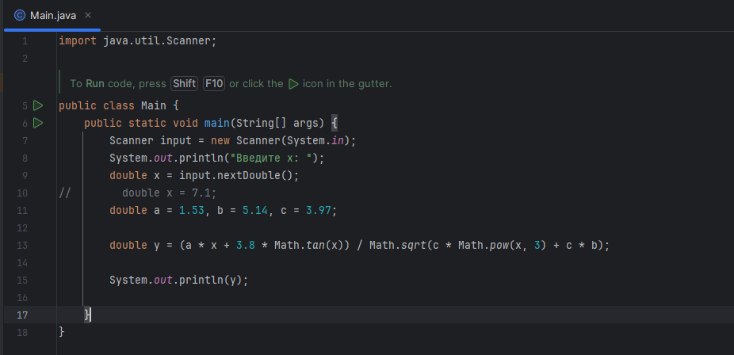

Результат:

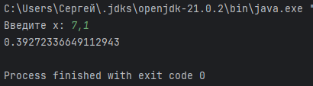

Вывод:

В ходе выполнения задания я познакомился с библиотекой Scanner, а также с базовыми функциями библиотеки Math.